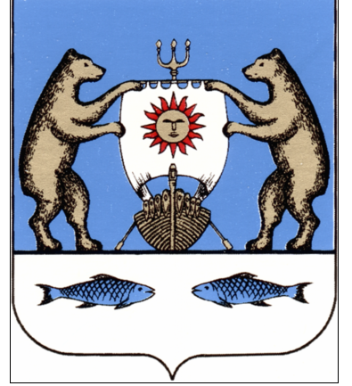
Российская Федерация
Новгородская область
Новгородский муниципальный район
Совет депутатов Ермолинского сельского поселения

РЕШЕНИЕ

от 2020 №
д. Ермолино

Об установлении границ
территории территориального
общественного самоуправления

В соответствии с Федеральным законом от 06.10.2003 N 131-ФЗ "Об общих принципах организации местного самоуправления в Российской Федерации", Положением о территориальном общественном самоуправлении в Ермолинском сельском поселении, утвержденном решением Совета депутатов Ермолинского сельского поселения от 08.12.2014 № 29, протоколом учредительного собрания граждан собственников жилых помещений в многоквартирных жилых домах д. Ермолино Ермолинского сельского поселения от 24.06.2020 № 1
Совет депутатов Ермолинского сельского поселения
РЕШИЛ:
1. Установить границы территориального общественного самоуправления граждан собственников жилых помещений в многоквартирных жилых домах д. Ермолино Ермолинского сельского поселения, Новгородского района Новгородской области - границы жилой зоны ТЖ-2 д. Ермолино, установленные документами территориального планирования Ермолинского сельского поселения.

2. Опубликовать настоящее решение в газете «Ермолинский вестник» и на официальном сайте в сети «Интернет» по адресу: www.ermolinoadmin.ru.

Глава Ермолинского
сельского поселения А.А.Козлов

